# Установка и удаление программы

* 1. **Требования к аппаратным и программным средствам**

Для функционирования программы требуется наличие на компьютере клиентского пакета программной платформы .NET Framework версии 4.5 и выше, к которому предъявляются следующие системные требования:

* Процессор с тактовой частотой 1 ГГц;
* 512 Мб оперативной памяти;
* 850 Мб (для 32 разрядных систем) или 2 Гб (для 64 разрядных систем) свободного места на жестком диске;
* ОС: Windows Vista SP2 или новее;
* Монитор;
* Клавиатура;
* Мышь.

Для просмотра руководства пользователя необходимо наличие программы просмотра PDF файлов (например, Adobe Reader).

Для работы с файлами отчетов *.csv и Microsoft Office Word необходимо наличие дополнительного программного обеспечения, способного работать с файлами *.csv и Microsoft Office Word (например, пакет Microsoft Office).

* 1. **Процедура установки**

Установка программы осуществляется путем копирования каталога с файлами программы на жесткий диск компьютера.

Программа имеет следующую структуру: Каталог с названием программы внутри которого находятся исполняемый файл code_parser.exe и папка с ресурсами программы Resources, содержащая файлы operators.conf, report_template.dotx и user_guide.pdf.

* 1. **Процедура удаления**

Удаление программы производится путем удаления с жесткого диска компьютера каталога, содержащего файлы программы.

* 1. **Запуск программы**

Запуск программы осуществляется путем запуска исполняемого файла Code_parser.exe из каталога программы на жестком диске.

После открытия исполняемого файла откроется главное окно программы (см. пункт 3 руководства пользователя).

# Интерфейс приложения

На рисунке 3 представлен пользовательский интерфейс программного обеспечения.

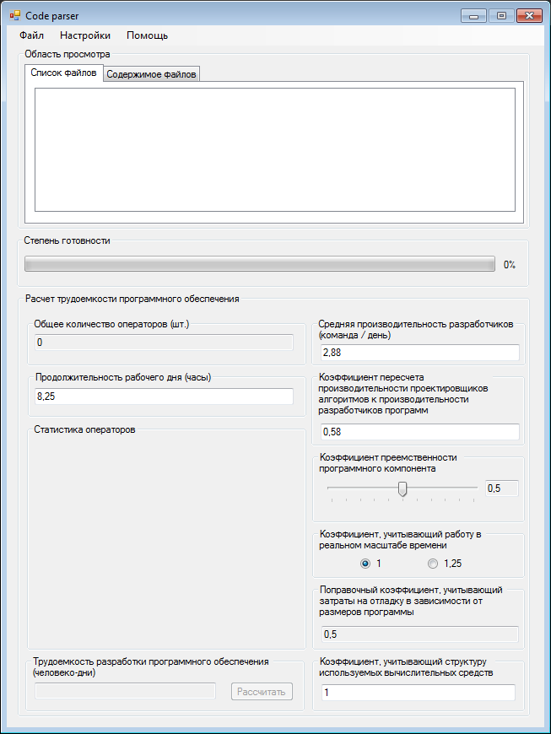

Рисунок 3 – Пользовательский интерфейс программного обеспечения

1. Главное меню приложения, через которое осуществляются открытие файлов, генерирование и сохранение отчетов, управление настройками приложения.

2. Область просмотра – содержит список анализируемых файлов (вкладка «Список файлов»), отображает содержание анализируемых файлов (вкладка «Содержимое файлов»).

3. Степень готовности – отображает прогресс обработки файлов.

4. Расчет трудоемкости:

* Общее количество операторов – считается приложением автоматически и необходимо при расчете трудоемкости разработки программного обеспечения;
* Продолжительность рабочего дня – задается пользователем и необходима при расчете трудоемкости разработки программного обеспечения;
* Средняя производительность разработчиков – задается пользователем и необходима при расчете трудоемкости разработки программного обеспечения;
* Коэффициент пересчета производительности проектировщиков алгоритмов к производительности разработчиков программ – задается пользователем и необходим при расчете трудоемкости разработки программного обеспечения;
* Коэффициент преемственности программного компонента – задается пользователем и необходим при расчете трудоемкости разработки программного обеспечения;
* Коэффициент, учитывающий работу в реальном масштабе времени – задается пользователем и необходим при расчете трудоемкости разработки программного обеспечения;
* Поправочный коэффициент, учитывающий затраты на отладку в зависимости от размеров программы – вычисляется приложением автоматически и необходим при расчете трудоемкости разработки программного обеспечения;
* Коэффициент, учитывающий структуру используемых вычислительных средств – задается пользователем и необходим при расчете трудоемкости разработки программного обеспечения;
* Статистика операторов – отображает имя оператора и его количество в исходном коде;
* Трудоемкость разработки программного обеспечения – результат работы приложения.

# Анализ файлов исходного кода

* 1. **Открытие отдельного файла для анализа**

Открытие файла осуществляется в меню «Файл» пункт «Открыть файл» или с помощью сочетания клавиш Ctr + O (рисунок 4).

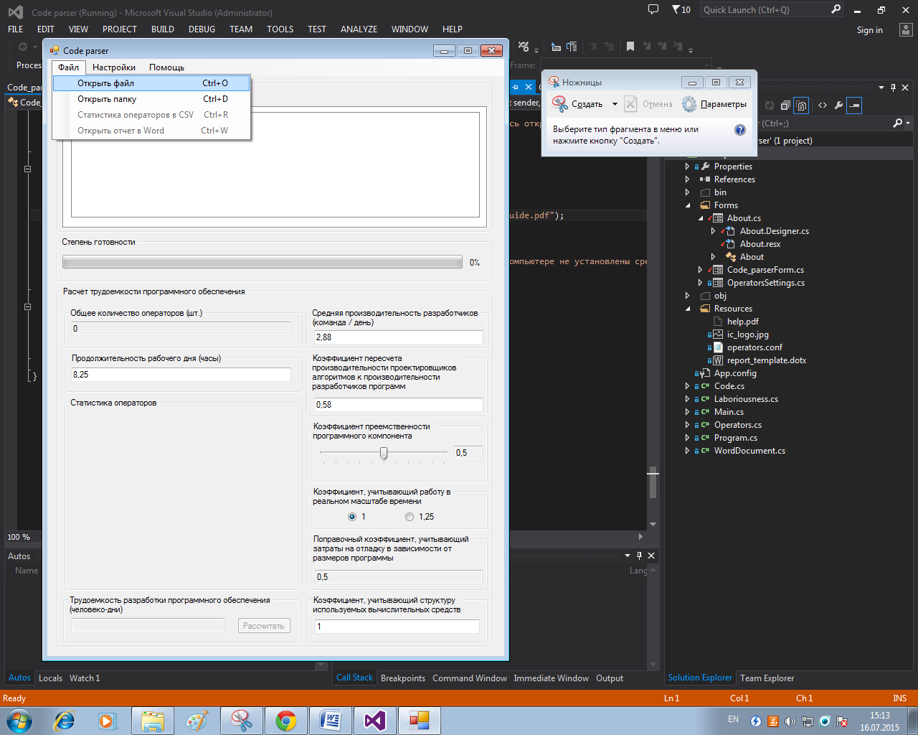

Рисунок 4 – Вызов окна выбора файла

В появившемся окне выбора файла (рисунок 5) необходимо выбрать расширение файла исходного кода:

*.css для исходного кода, написанного на языке C#;

*.c для исходного кода, написанного на языке C;

*.cpp для исходного кода, написанного на языке C++.

По умолчанию отображаются файлы исходного кода, написанного на языке программирования C#.

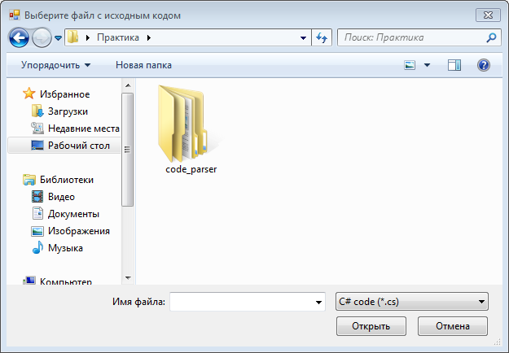

Рисунок 5 – Окно выбора файла

После выбора файла необходимо нажать кнопку «Открыть».

В случае успешного открытия файла, будет произведен подсчет количества операторов в данном файле, а результаты подсчета будут отображены в окне приложения (рисунок 6).

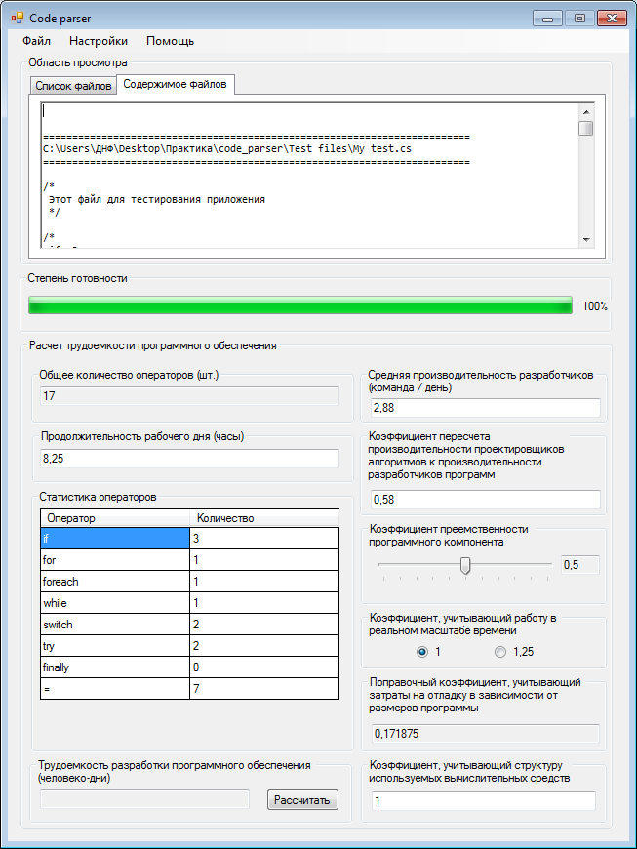

Рисунок 6 – Результат открытия файла

Содержание анализируемого файла можно просмотреть на вкладке «Содержимое файлов».

Кроме того, программа автоматически вычислит коэффициенты, зависящие от общего количества операторов и необходимые для расчета трудоемкости разработки программного обеспечения (см. пункт 6 руководства пользователя).

* 1. **Открытие папки с файлами для анализа**

Открытие папки осуществляется в меню «Файл» пункта «Открыть папку» или с помощью сочетания клавиш Ctr + D (рисунок 7).

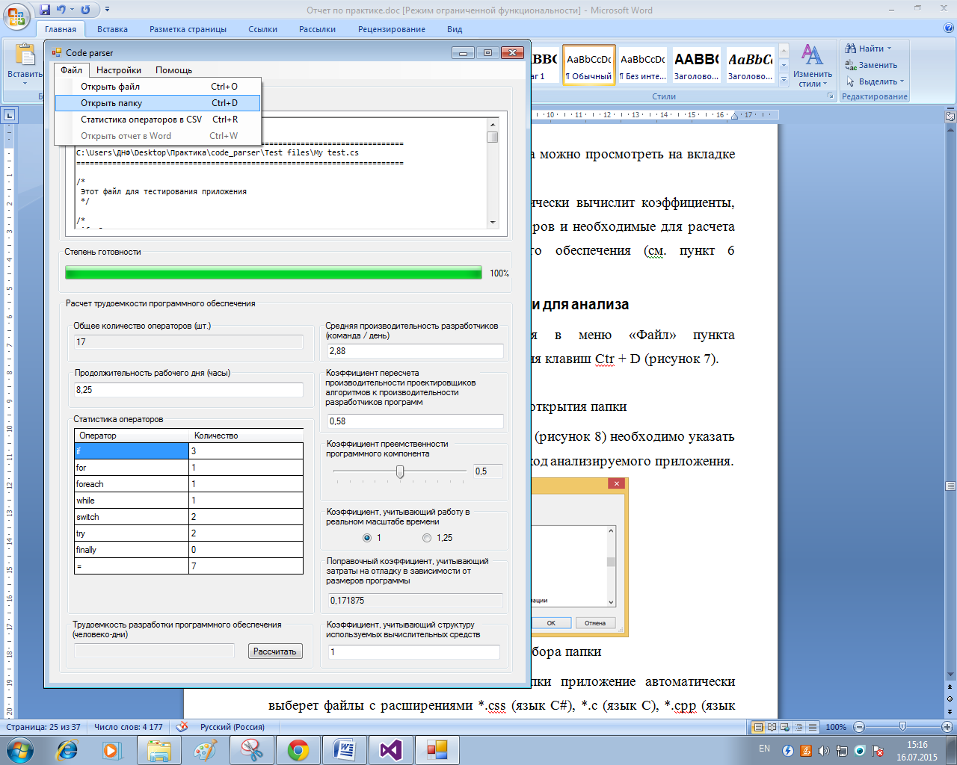

Рисунок 7 – Вызов окна открытия папки

В появившемся окне выбора папки (рисунок 8) необходимо указать папку с файлами, содержащими исходный код анализируемого приложения.

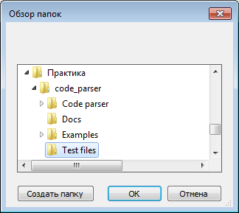

Рисунок 8 – Окно выбора папки

В случае успешного выбора папки приложение автоматически выберет файлы с расширениями *.css (язык C#), *.c (язык C), *.cpp (язык C++) и произведет их лингвистический анализ, результаты которого будут отображены в окне приложения.

Вкладка «Список файлов» содержит полные пути до анализируемых приложением файлов. Вкладка «Содержимое файлов» позволяет просмотреть содержимое анализируемых файлов (рисунок 9).

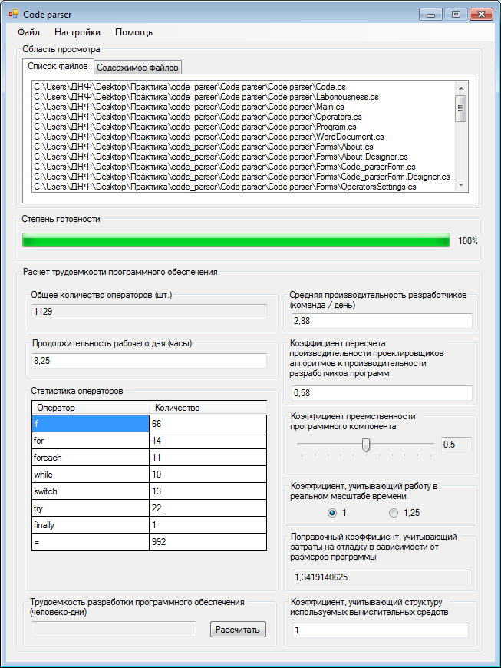

Рисунок 9 – Результат открытия папки

Кроме того, программа автоматически вычислит коэффициенты, зависящие от общего количества операторов и необходимые для расчета трудоемкости разработки программного обеспечения (см. пункт 5 руководства пользователя).

Если приложение не обнаружит файлов, содержащих исходный код, в выбранной папке, то будет выведено сообщение об отсутствии файлов для анализа (рисунок 10).

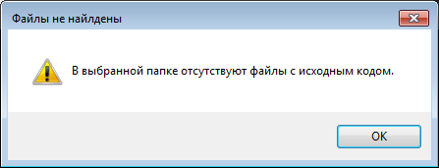

Рисунок 10 – Предупреждение об отсутствии файлов исходного кода в выбранной папке

# Экспорт информации о количестве операторов в файл *.csv

В случае успешного анализа файлов исходного кода (см. пункт 4 руководства пользователя) можно произвести выгрузку списка операторов и их количества в файл *.csv.

Для этого необходимо в меню «Файл» выбрать пункт «Статистика операторов в CSV» или нажать клавиши Ctr + R (рисунок 11).

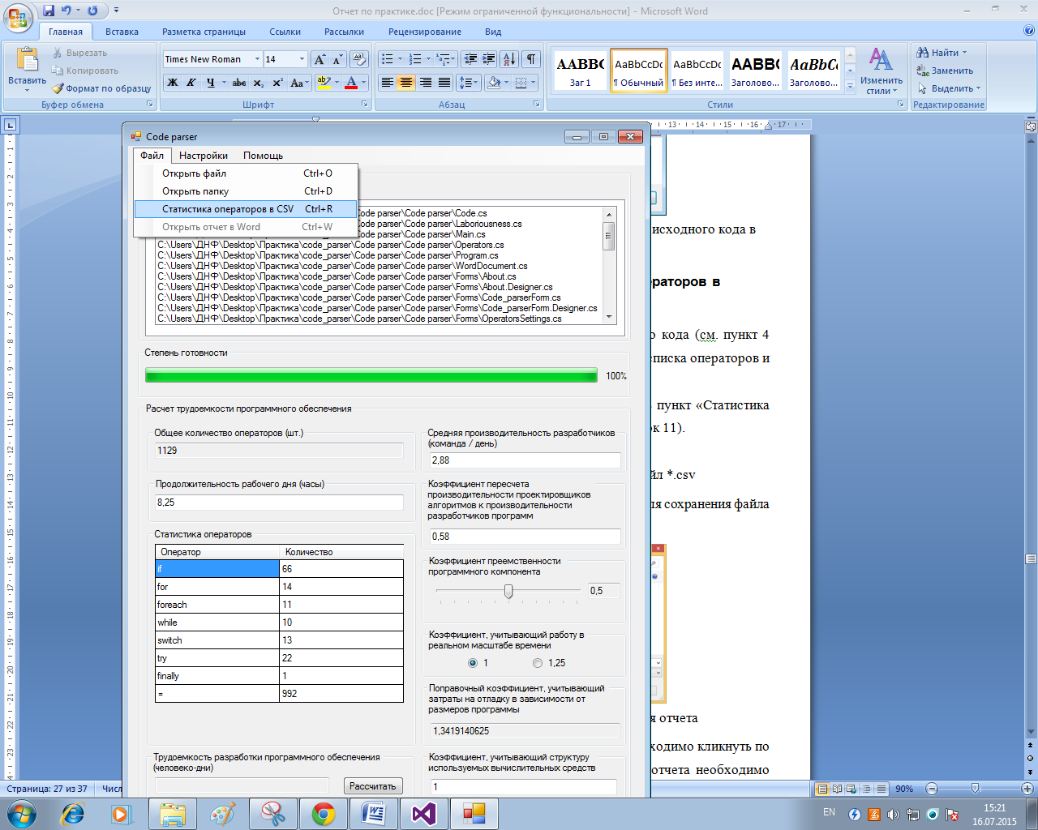

Рисунок 11 – Процесс экспорта отчета в файл *.csv

В открывшемся окне необходимо указать место для сохранения файла (рисунок 12).

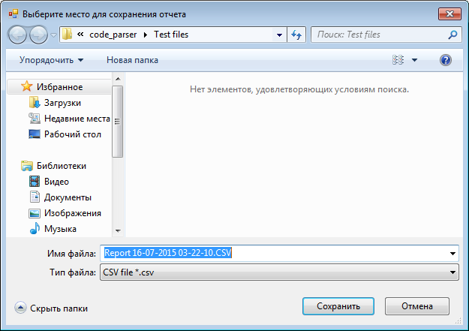

Рисунок 12 – Окно выбора места сохранения отчета

После выбора места для сохранения отчета необходимо кликнуть по кнопке «Сохранить». Для отмены сохранения файла отчета необходимо нажать кнопку «Отмена» или закрыть окно сохранения отчета.

# Расчет трудоемкости разработки программного обеспечения

После анализа файлов исходного кода и получения данных о количестве операторов, а также значений некоторых коэффициентов (зависящих от количества операторов) можно приступать к расчету трудоемкости разработки программного обеспечения.

Для расчета трудоемкости разработки программного обеспечения необходимо задать коэффициенты. Коэффициенты имеют заранее заданные значения, отображенные на форме, которые в случае необходимости могут быть изменены пользователем (рисунок 13).

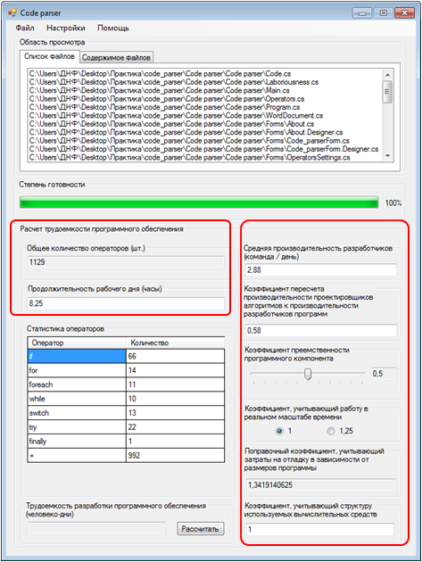

Рисунок 13 – Коэффициенты, необходимые для расчета трудоемкости разработки программного обеспечения

После ввода данных необходимо нажать кнопку «Рассчитать» и в случае верной установки параметров приложение рассчитает трудоемкость разработки программного обеспечения и отобразит результат в окне приложения (рисунок 14).

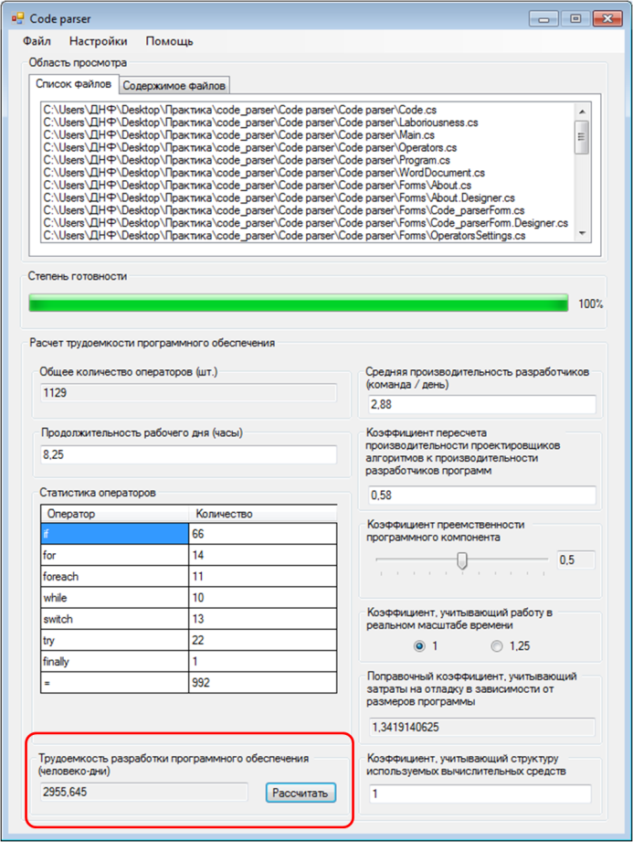

Рисунок 14 – Результат расчета трудоемкости разработки программного обеспечения

В случае ввода некорректного или отрицательного значения расчет трудоемкости разработки программного обеспечения не будет произведен, а пользователь будет оповещен о некорректном вводе коэффициентов (рисунок 15).

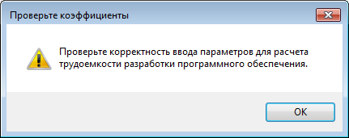

Рисунок 15 – Предупреждение об ошибке ввода коэффициентов, необходимых для расчета трудоемкости разработки программного обеспечения

# Экспорт информации о расчете трудоемкости разработки программного обеспечения

В случае успешного расчета трудоемкости разработки программного обеспечения можно произвести выгрузку расчетов в файл Microsoft Office Word.

Для этого необходимо в меню «Файл» выбрать пункт «Открыть отчет в Word» или нажать клавиши Ctr + W (рисунок 16).

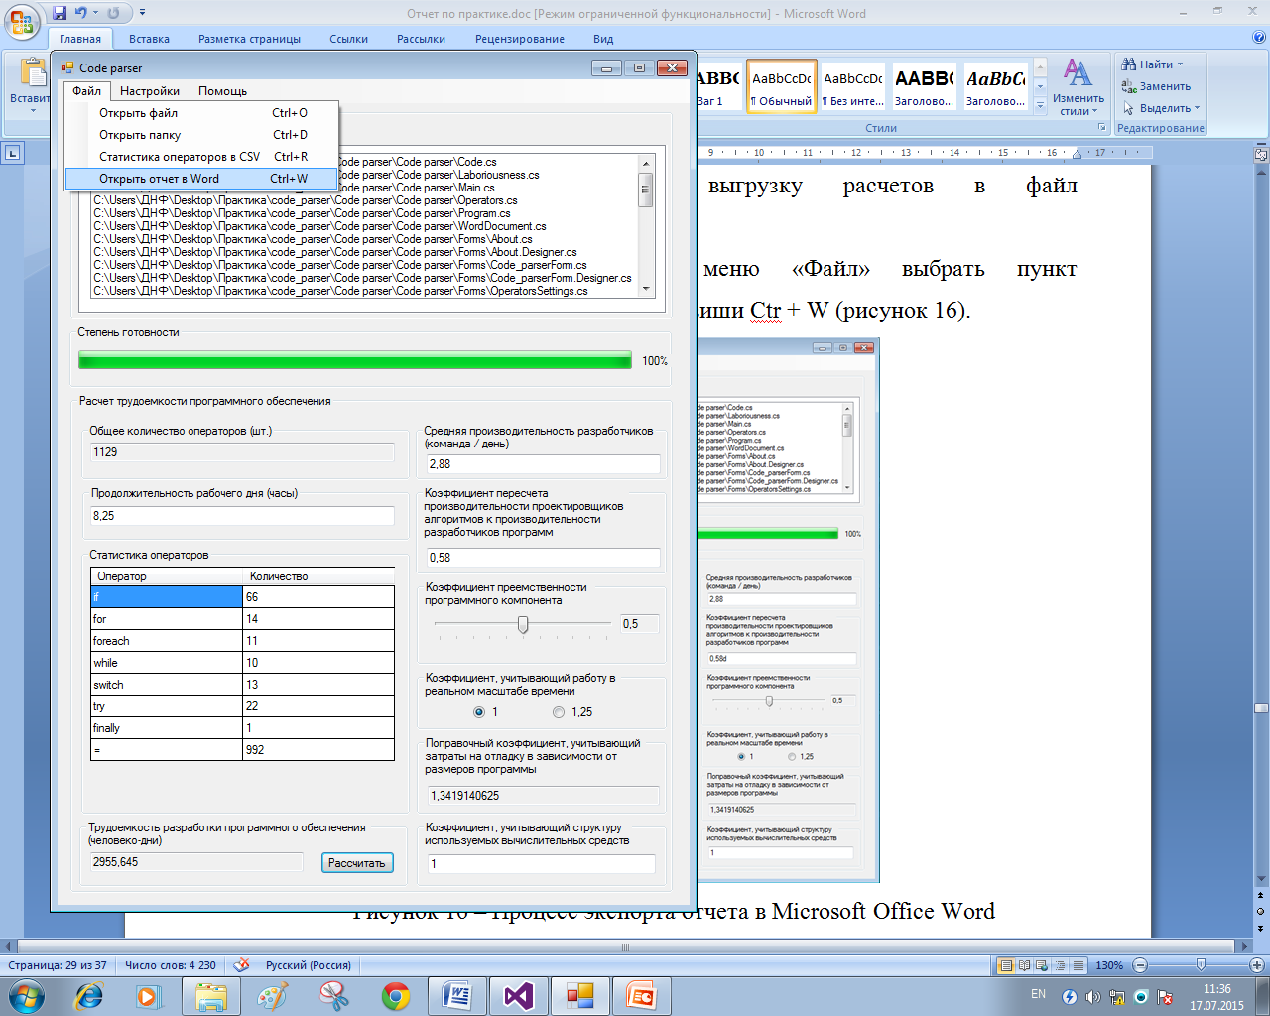

Рисунок 16 – Процесс экспорта отчета в Microsoft Office Word

В результате откроется окно Microsoft Office Word с результатами расчетов трудоемкости разработки программного обеспечения, представленными в виде таблицы, используемой на предприятии ФГУП «НПО им. С.А. Лавочкина» (рисунок 17).

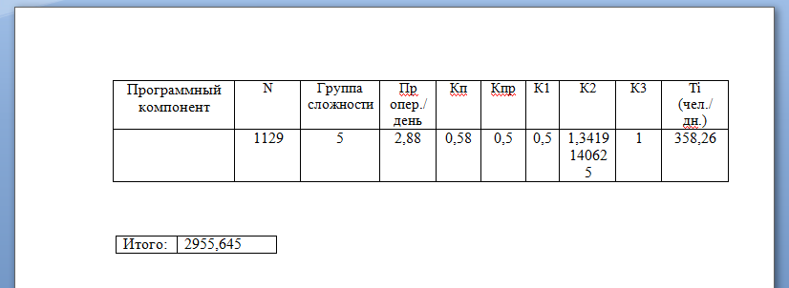

Рисунок 17 – Результаты расчетов в файле Microsoft Office Word

В случае необходимости сгенерированный отчет с расчетами можно сохранить на жесткий диск компьютера средствами Microsoft Office Word.

# Настройка операторов для расчетов

Программа способна адаптироваться к различным операторам языков программирования с C-подобным синтаксисом.

Добавление или удаление операторов из расчетов производится в меню «Настройки» пункт «Настройка операторов» или с помощью сочетания клавиш Ctr + S (рисунок 18).

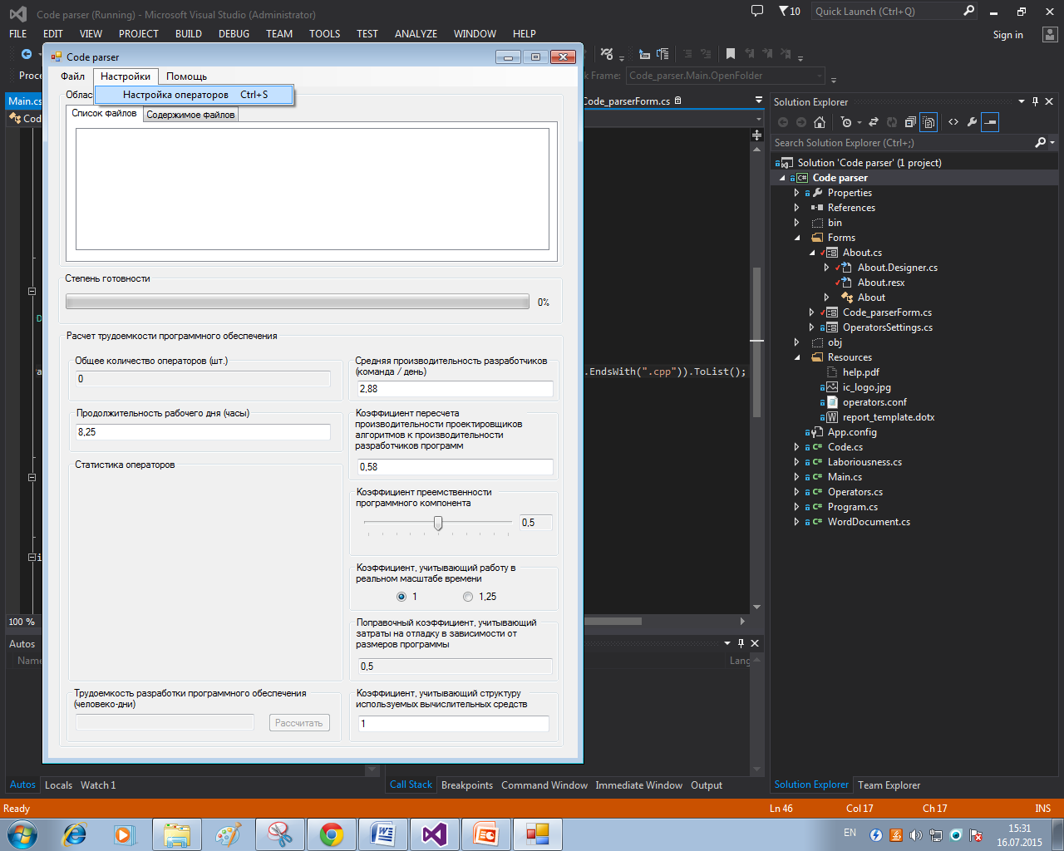

Рисунок 18 – Вызов окна настройки операторов

В появившемся окне настройки представлена таблица, строки которой содержат операторов, которые учитываются программой при расчетах (рисунок 19).

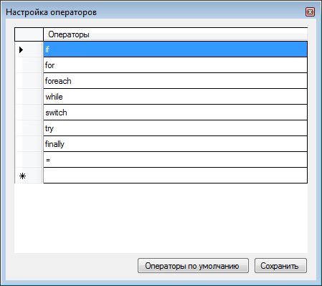

Рисунок 19 – Окно настройки операторов

Добавление новых операторов производится путем печати оператора в конце данной таблицы. Удаление операторов производится путем их выделения мышью и нажатия клавиши Delete.

Для сохранения настроек необходимо нажать кнопку «Сохранить». Нажатие данной кнопки запишет настройки в конфигурационный файл operators.conf, расположенный в папке Resources, чтобы при следующем запуске приложения использовались последние сохраненные настройки.

Для сброса настроек к стандартным (учет только операторов =, if, for, foreach, while, switch, try, finally) необходимо нажать кнопку «Операторы по умолчанию». Программа перезапишет конфигурационный файл operators.conf, расположенный в папке Resources в соответствии со стандартными настройками.

Для отмены внесенных изменений необходимо закрыть окно сохранения настроек.

# Получение информации о программе

Информация о программе доступна в меню «Помощь» пункт «О программе» (рисунок 20).

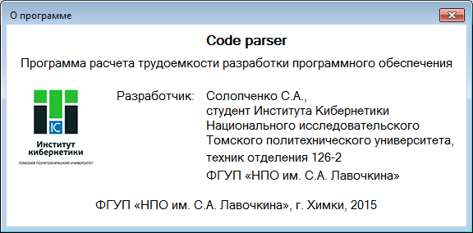

Рисунок 20 – Окно «О программе»

# Открытие руководства пользователя

Открытие руководства пользователя осуществляется в меню «Помощь» пункт «Руководство пользователя».